Claude Code：从入门到进阶的高频实战技巧(二)
[[乐进]]
乐进 2026年3月23日 12:11

Claude Code：从入门到进阶的高频实战技巧(二)
如果说上一篇讲的是 权限设置、计划模式和基础斜杠命令 Claude Code：从入门到进阶的高频实战技巧(一) ，那这一篇更想解决一个更现实的问题：
为什么很多人明明已经开始用 Claude Code 了，却还是没把它用顺。
很多时候，问题不在模型本身，而在于你有没有掌握那些真正高频的核心命令。因为 Claude Code 不是一个“问一句答一句”的聊天工具。
它更像是一个可以持续协作的开发环境：你要会初始化项目、会管理上下文、会恢复会话、会切模型、会看状态、会控制成本。
这些能力看起来零散，但一旦串起来，你的使用体验会完全不一样。
这一篇，就先把最值得优先掌握的几组能力讲清楚。 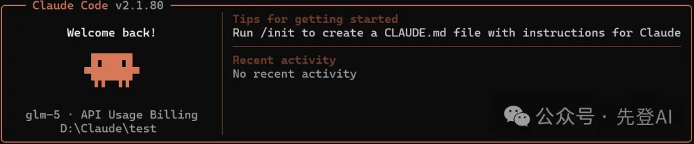 ## 一、先别急着提需求，先让 Claude Code 读懂你的项目
很多人打开 Claude Code 后，第一反应是直接输入：
“帮我修个 bug。”
“帮我加个功能。”
“帮我重构一下这里。”
当然也可以，但这不是更稳的起手方式。
新项目或者刚接手一个老项目时，更值得做的第一件事，通常是先执行 /init 。这个命令的作用，可以理解成：
帮 Claude Code 为当前项目建立一份“初始认知”。 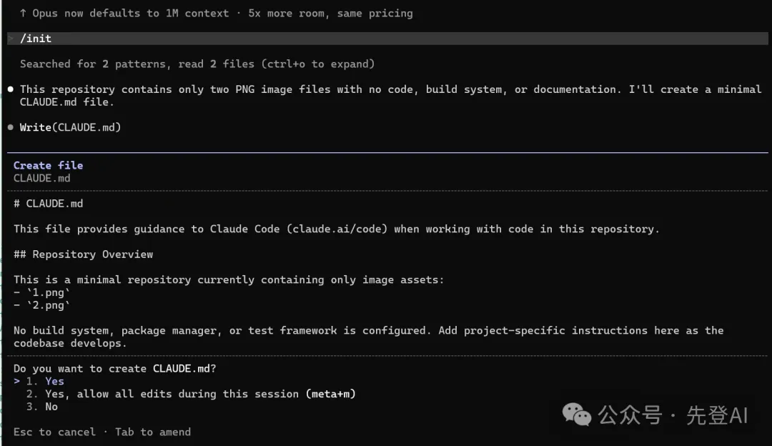 它会围绕当前代码库生成一个 CLAUDE.md 文件，把这个项目里最重要的背景信息整理出来，比如：
- 项目是做什么的
- 代码结构大致如何
- 常用构建和测试命令是什么
- 开发时有哪些约定需要遵守
这一步非常重要，因为 CLAUDE.md 可以被理解为 Claude Code 的“项目记忆文件”。
你后面很多会话里希望它默认知道、默认遵守的内容，都应该逐步沉淀到这里，而不是每次开新对话重新解释。
所以， /init 的价值，不只是“创建一个文件”，而是：
让 Claude Code 从一开始就站在一个更接近项目真实上下文的位置上工作。
而当项目进入持续使用阶段后，另一个你必须会的命令就是 /memory 。 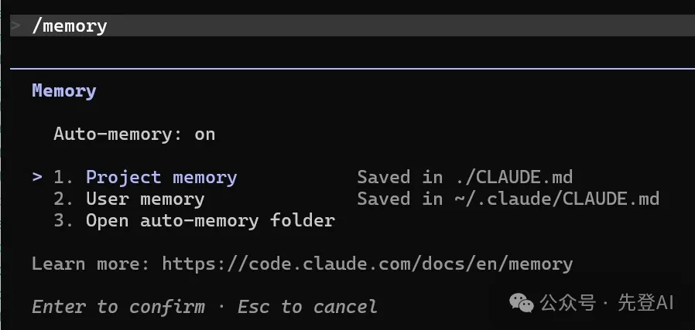 它的作用可以理解成对 CLAUDE.md 的持续维护。比如你可以用它补充：
- 团队代码风格
- 命名规则
- 测试习惯
- 特定模块的注意事项
- 一些容易踩坑的经验
换句话说：
- /init 是帮你把第一版项目记忆搭起来
- /memory 是帮你不断修正、补充、强化这份记忆
很多人之所以觉得 Claude Code “这次懂、下次又不懂”，往往不是它真不行，而是你没有给它一个稳定、持续、可复用的项目记忆系统。所以更成熟的起手方式，不是上来就提需求，而是：
先 /init ，再 /memory 。
先让它读懂项目，再让它开始干活。

二、真正会用的人，不会把一个会话硬聊到死
很多人第一次用 Claude Code，都会遇到一个很典型的问题：
前面越用越顺，后面越聊越乱。不是它突然变笨了，而是你已经被 上下文管理 反噬了。这时候，最关键的一组命令反而不是写代码相关命令，而是会话管理命令：
- /compact
- /clear
- /resume
- /export
这几个命令表面上都和“对话”有关，但它们分别解决的是完全不同的问题。

1. /compact：长对话续命神器
如果你还在处理 同一个问题 ，但会话已经很长了，Claude Code 开始显得越来越乱、越来越慢、越来越容易遗漏细节，这时候最值得用的就是 /compact 。它的作用可以理解为：
压缩当前对话，把重要信息保留下来，把冗余上下文收缩掉。
这一步特别适合：
- 一个功能已经聊了很多轮
- 一个 bug 已经排查了很久
- 一个复杂需求已经反复讨论过多次
你不想彻底换话题，但又不想继续拖着一大段历史对话走下去，这时候 /compact 非常合适。 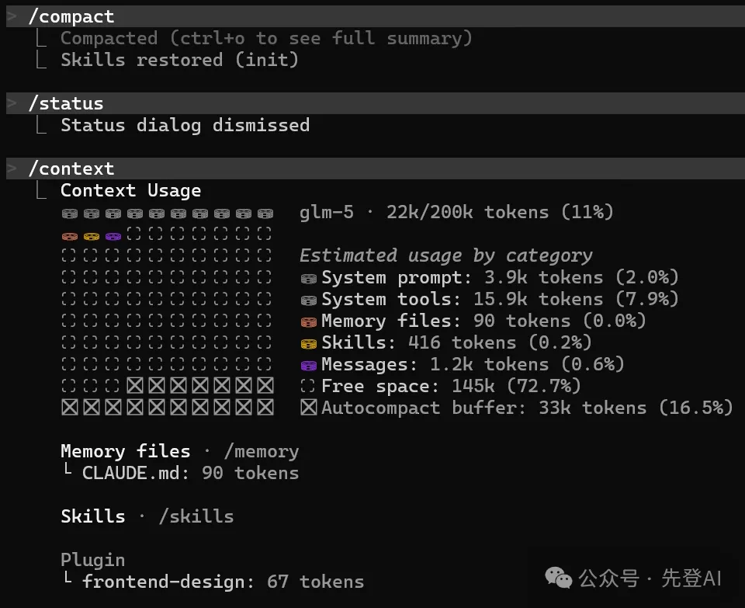 ### 2. /clear：彻底切题时就别拖泥带水
如果你准备开始一个 全新的问题 ，那比起继续在旧会话里追加内容，更好的方式通常是直接 /clear 。它的作用很直接：
清空当前对话历史，重新开始。
很多人不舍得清，是因为总觉得前面聊过的内容“也许以后还用得上”。
但问题是，如果当前任务已经变了，旧上下文反而可能变成干扰。
所以要有一个意识：
不是所有历史都值得保留。
真正影响效率的，很多时候不是信息不够，而是信息太杂。

3. /resume：隔天接着干，比重新解释高效得多
如果你不是要换问题，而是过了一段时间还想继续之前的工作，那就很适合用 /resume 。这个命令的价值在于：
把之前那段工作重新接起来。
你不用从头再解释一次“我们之前做到哪了”，也不用重新梳理前面的推进过程。对于连续几天迭代同一个项目、同一个需求的情况，它特别有用。
很多人会把 Claude Code 用成“一次性对话工具”，但其实更高效的方式是：
把它当成一个可以持续接续上下文的协作伙伴。
/resume 正是在帮你做这件事。 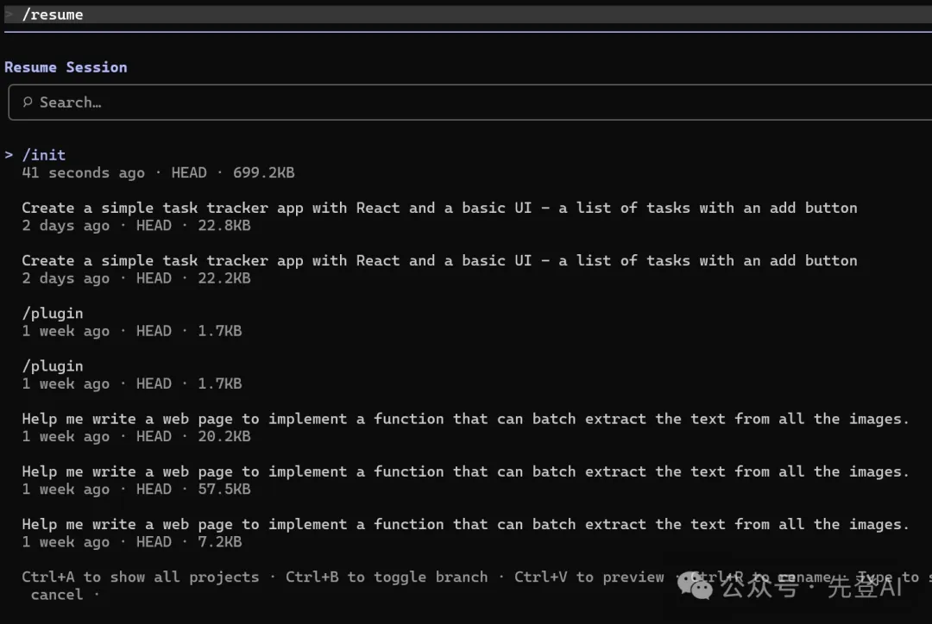 ### 4. /export：把重要过程留下来
还有一个很实用但容易被忽略的命令是 /export 。
它适合这些场景：
- 你想把一段关键讨论保存下来
- 你准备复盘某次调试过程
- 你要把当前会话交接给别人
- 你想把阶段性成果整理成文件留档
/export 的价值不在“导出”这个动作本身，而在于它让 Claude Code 的对话过程，不只是短暂交互，而是可以变成真正可追溯、可复盘、可交接的工作资产。 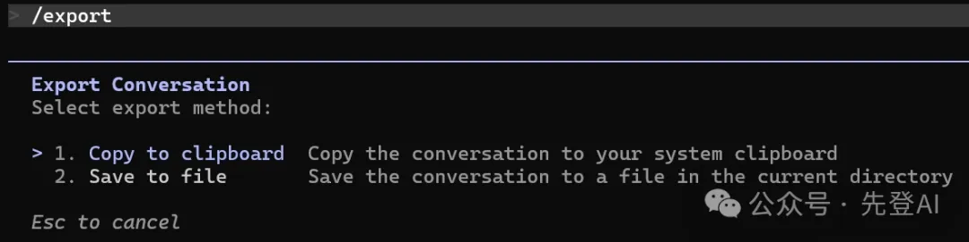 ### 会话管理真正拉开的差距是什么？
很多人以为高手和新手的差距在提示词。其实在 Claude Code 里，差距往往更早就出现了：
高手知道什么时候压缩、什么时候清空、什么时候恢复、什么时候导出。
他们不会把所有事情都堆在一个会话里，更不会指望一段无限变长的对话还能始终保持高质量。所以你要慢慢建立一个习惯：
- 同一任务太长了，用 /compact
- 完全换话题了，用 /clear
- 隔一段时间继续推进，用 /resume
- 过程有价值，需要保存，用 /export
当你开始这样管理会话时，Claude Code 才会真的变得越来越顺手。

三、别把 Claude Code 的表现波动当玄学，要学会看模型、上下文、成本和状态
很多人会有一种感受：
“为什么今天它好像没昨天聪明？”
“为什么这次写得特别稳，那次又容易跑偏？”
“为什么有时候感觉很快，有时候又很慢？”
如果你开始掌握下面这几组命令，你会发现很多所谓的“玄学问题”，其实都能解释：
- /model
- /context
- /cost
- /status

1. /model：不是所有问题都值得用同一种模型去跑
先说 /model 。这个命令的作用就是：
切换当前会话所使用的模型。
它的实际价值非常大，因为不同模型适合的问题并不一样。比如：
- 简单问题、轻量任务、快速试探，可以用更轻一点的模型
- 复杂需求、难 bug、大范围重构，则更适合用更强的模型
很多人之所以觉得“有时候很聪明，有时候又一般”，原因并不一定是 Claude Code 状态不稳定，而是你拿同一种配置去处理完全不同难度的问题。真正成熟的使用方式，不是默认一路跑到底，而是根据任务复杂度去选择合适的模型。

2. /context：真正限制 AI 持续发挥水平的，不只是“能不能做”，而是“还能不能装得下”
再说 /context 。这是一个非常值得高频查看的命令。它的作用不是简单看个数字，而是帮助你理解：
当前上下文到底用了多少，接下来会不会开始影响效果。
很多人一开始觉得 Claude Code 特别稳，后面越来越容易发散、忘细节、理解偏移，问题通常就出在这里。因为随着会话不断变长，上下文不断堆积，模型虽然还能继续工作，但质量不一定能一直稳定在线。所以，真正会用的人不会把上下文当“后台自动处理的黑箱”，而是会主动观察它。 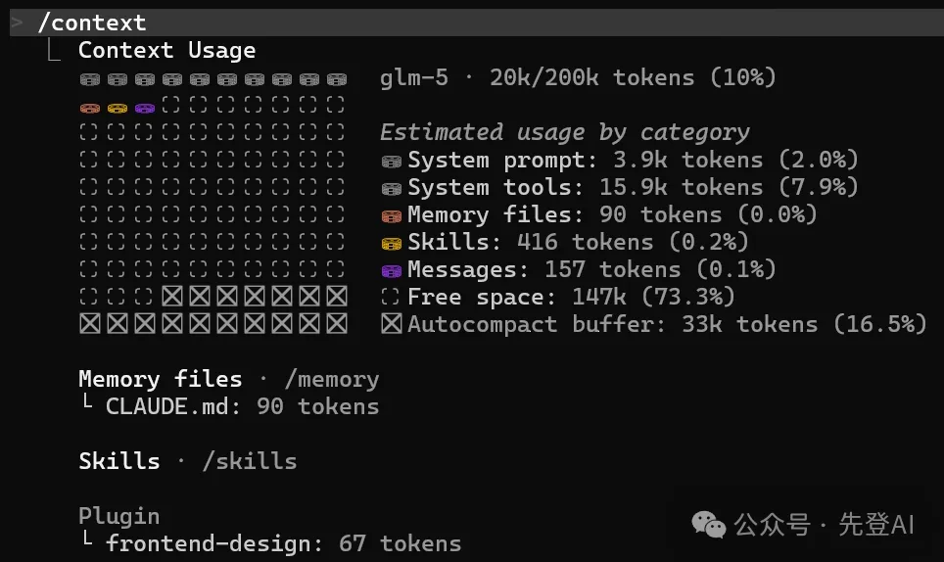 你可以把 /context 理解成一个健康度检查入口。当你发现占用越来越高时，就该考虑：
- 要不要 /compact
- 要不要 /clear
- 要不要把阶段成果先整理出来
- 要不要换一个新会话继续

3. /cost：别只看效果，也要有成本意识
接下来是 /cost 。这个命令特别适合那些已经开始高频使用 Claude Code 的用户。因为当你真正把它融入日常开发之后，你会发现：
成本不是一个抽象概念，而是一个实际的使用变量。
/cost 可以帮助你了解当前会话的 token 和费用使用情况。它的价值不只是“看看花了多少钱”，更重要的是：
- 帮你建立成本感知
- 帮你理解不同任务的消耗差异
- 帮你判断哪些工作流值得优化
比如有些问题明明可以轻量解决，却一直在高强度模型和超长会话里硬跑，那自然就不划算。会看 /cost 的人，往往会更快进入一种更工程化、更长期的使用方式。

4. /status：先看状态，再判断问题
最后是 /status 。这个命令的作用可以理解成：
查看当前 Claude Code 的运行状态。
当你遇到这些情况时，它就特别有用：
- 不确定当前到底用的是哪个模型
- 想确认当前账户或版本状态
- 怀疑是不是连接或环境有问题
- 想先排查“工具层面”的原因，再去怀疑提示词或任务本身
很多时候，问题并不复杂，只是你没有先看状态。所以 /status 看似简单，实际上很实用。它让你不再只是“凭感觉”用 Claude Code，而是学会先做确认，再做判断。

小结：这一篇先把高频核心命令用顺
如果说上一篇解决的是 “Claude Code 怎么上手” ，
那这一篇更想解决的是 “Claude Code 怎么用顺” 。
这一篇我们先聚焦在三件事上：
第一，先用 /init 和 /memory ，让 Claude Code 真正读懂项目；
第二，学会用 /compact 、 /clear 、 /resume 、 /export 管理会话，而不是把一段对话硬拖到失控；
第三，掌握 /model 、 /context 、 /cost 、 /status ，别再把模型表现波动当成玄学。
这些命令看起来都不算花哨，但它们几乎决定了你后面能不能把 Claude Code 用得越来越稳。

结尾
当然，这一篇讲到的，仍然只是 Claude Code 高频实战技巧中的一部分 。
像更进一步的内容，比如：
- 如何把多个目录和外部工具接进来
- 如何用 Hooks、Agents、Plugin 做自动化和能力扩展
- 如何把代码审查、安全审查和 PR 工作流接起来
这些我准备放到下一篇里单独展开。
所以这一篇，先把最基础也最常用的这几组命令吃透。
后面的进阶玩法，我们下一篇继续。
AI开发工具箱 · 目录
继续滑动看下一个
先登AI
向上滑动看下一个

